А.А. Кирбитова учитель-дефектолог МБДОУ №59 г.Апатиты

Многофункциональное дидактическое пособие «Щука»
для детей с нарушением зрения.

Привычной и желанной формой деятельности для ребенка является игра. Для полноценного развития ребенку-дошкольнику необходима самодеятельная, спонтанная игра, возникающая и развивающаяся по его собственной инициативе. Эта игра представляет собой ведущую деятельность ребенка. Игра, как педагогическая форма, способствует решению образовательных и воспитательных задач, но в отрыве от самодеятельной игры она не может обеспечить полное развитие ребенка. Использование игры только как средства реализации Программы приведет к тому, что у детей не будут сформированы необходимые целевые ориентиры, такой ребенок, несмотря на активную работу с ним, окажется фактически не готовым к дальнейшему обучению в школе. Разумеется, требования ФГОС ДО не могут идти в противоречии с законами развития дошкольника. Основной посыл ФГОС ДО – амплификация (обогащение) условий развития дошкольников. Поэтому среди условий, необходимых для создания социальной ситуации развития детей, соответствующей специфике дошкольного возраста (п. 3.2.5), называются:
- создание условий для свободного выбора детьми деятельности, участников совместной деятельности;
- поддержка детской инициативы и самостоятельности в разных видах деятельности (игровой, исследовательской, проектной, познавательной и т.д.);
- поддержка спонтанной игры детей, ее обогащение, обеспечение игрового времени и пространства.
Это важнейшая часть работы, от реализации которой зависит успешное развитие ребенка, а значит - успешное формирование целевых ориентиров, то есть фактическая реализация ФГОС ДО. Поэтому важно использовать эту форму организации деятельности для обучения детей, объединив игру и учебно-воспитательный процесс, точнее, применив игровую форму организации деятельности обучающихся для достижения образовательных целей. Таким образом, мотивационный потенциал игры будет направлен на более эффективное освоение образовательной программы.
Для организации обучения дошкольников особенно актуально системное рассмотрение дидактических условий, при которых дошкольники могут и должны проявить высокую волевую активность и организованность, так как именно она наиболее полно способствует развитию их творческих и познавательных способностей в процессе игрового обучения.
Дидактическое пособие «Щука» оформлено с учетом зрительных особенностей дошкольника, способствует гармоничному развитию и саморазвитию детей, обогащает новыми впечатлениями и знаниями, побуждает к активной творческой деятельности, вызывает положительные эмоции, стимулирует сетчатку глаза, развивает зрительное восприятие, слуховое восприятие, развивает мелкую моторику рук, тактильную чувствительность.
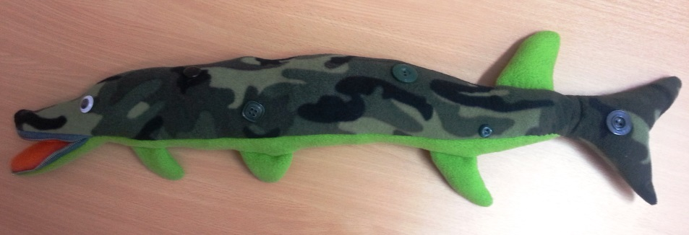

Пособие изготовлено под натуральный размер рыбы. Каждый плавник наполнен разнообразными материалами (горох, макароны, шарики, песок), молния заменяет зубы в пасти. На каждой стороне рыбы распложены пуговицы.
Дидактическое пособие мобильное и легкое в использовании. Многофункциональность пособия заключается в том, что его можно использовать в коррекционной работе, в различных видах детской деятельности и в зависимости от поставленных задач.

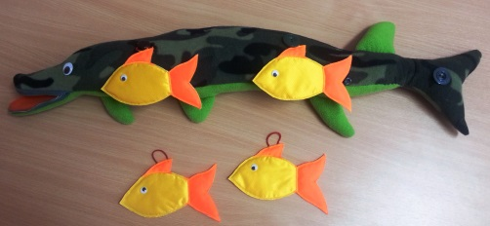
Варианты дидактических игр с использованием развивающего пособия «Щука».
Игра «Собери друзей».
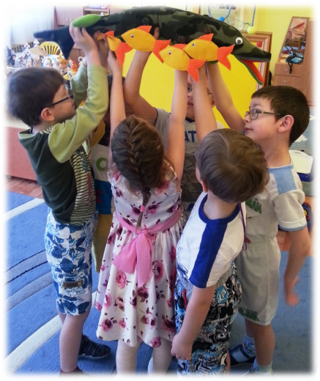

Цель: развитие мелкой моторики рук.
Ход игры: детям предлагается собрать друзей-рыбок для рыбы-хищницы.
Игра «Плавнички».
Цель: развитие тактильных ощущений.
Ход игры: детям предлагается определить на ощупь и различить содержимое плавничков; соотнести с содержимым в коробочках.

Игра «Щука-модница».
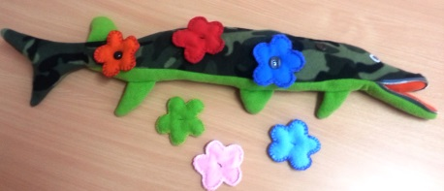
Цель: соотнесение по цвету, развитие тактильной чувствительности, слухового восприятия, мелкой моторики.
Ход игры: детям предлагается украсить рыбу цветочками: подобрать по цвету, найти пару на ощупь, на слух.

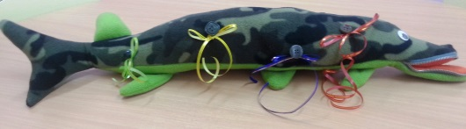
Игра «Укрась щуку бантиками».
Цель: развитие мелкой моторики рук, цветовосприятия.
Ход игры: детям предлагается украсить рыбу бантиками: «Завяжи бантики красного, желтого цвета».
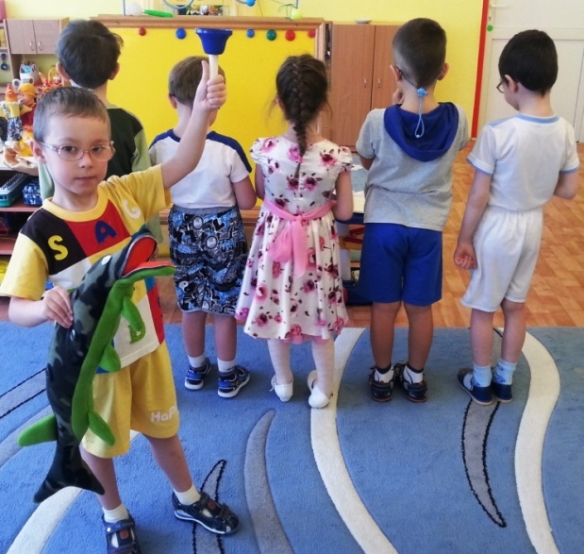
Игра «Где звенит колокольчик?»
Цель: развитие слухового восприятия; ориентировка в пространстве «от себе».
Ход игры: открывает щука рот и не слышно, что поет. У этой рыбы совсем нет друзей, но у нее есть волшебный колокольчик, с помощью которого она мечтает их найти. Дети стоят спиной к ведущему и определяют, с какой стороны раздался звук колокольчика.
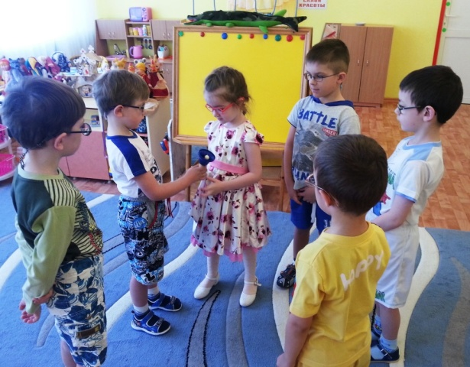

Игра «Научим щуку знакомиться».
Цель: установление контакта с помощью речевых и неречевых средств общения.
Игра «Покажи настроение рыбы».
Цель: отработка выразительных движений лица и тела.
Ход игры: детям предлагается изобразить настроение рыбы (добрая, злая, грустная, веселая и т.д.).

Эти игры также могут быть использованы для определения того, как дети усвоили знания, какие навыки и умения у них сформировались и как они ими пользуются в повседневной жизни.

